Rapor Hazırlama Sırasında Dikkat Edilecek Noktalar:
1-) Raporunuz aşağıdaki kısımları içermelidir;
- Kapak Sayfası (1 sayfa)
- İçerik (1 sayfa)
- Giriş (min 100 kelime – max 1 sayfa)
- Firma Bilgisi (min 100 kelime – max 1 sayfa)
- Yapılan Çalışmalar (min 20 – max 40 sayfa)
- Sonuç (min 100 kelime – max 1 sayfa)
- Referanslar (1 sayfa)

2-) Rapor Yazım Kuralları;
Tüm kısımlar A4 (210 x 297 mm) sayfa boyutunda, Times New Roman Karakterinde, 12 (düz metin 12 & Başlıklar 14 punto) punto ve aşağıdaki paragraf değerlerinde yazılacaktır.
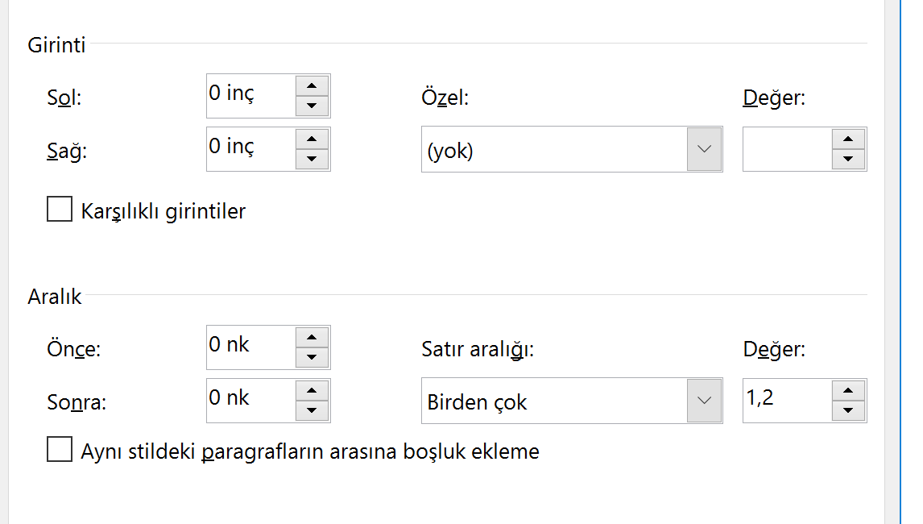

3-) Yazılan metnin tamamı;
Gözden Geçir
Dil
Yazım Denetleme Dilini Ayarla
İngilizce
Kullanılarak spell-check yaptırılacaktır.

4-) Metin asla kitap/katalog bilgisi içermeyecektir.

5-) Metin içerisindeki şekil/resim/fotoğraflar asla olması gereken boyutun üzerine sadece sayfa doldurmak için büyütülmeyecek, şekil/resim arkasında kullanılmayan boşluk bırakılmayacaktır.

6-) Raporun içeriği şu bilgileri içermelidir;
Kapak: Öğrenci adı soyadı numarası, bu raporun hangi staja ait olduğu, hangi kurumda, hangi tarih aralığında, kurumun hangi birim(ler)inde yapıldığı, birimde öğrencinin bağlı olduğu mühendisin ismi ve e mail adresi verilecektir

İçerik: Raporun bölümleri ve sayfa numaraları, şekil ve tabloların listesi, kullanıldıysa kısaltmalar tablosu

Giriş: Öğrencinin neden bu firma ve sektörü tercih ettiği, bu staja başlarken stajdan ne beklediği ve staj bitiminde beklentisinin karşılanma oranı, beklentisinin neden karşılanamadığı üzerine varsa görüşleri.

Firma Bilgisi: Fotoğraf konmayacak düz metin ile şu bilgiler verilecektir: Firma kaç yıllık, kaç çalışanı var (beyaz / mavi yaka detayı ile), ne tür ürünler üretiyor, yıllık üretim kapasitesi nedir, kendi pazarındaki sektör payı ne kadar, sahip olduğu kalite belgelerini vs

Yapılan Çalışmalar: bu kısım sadece ve sadece staj süresince bizzat yaptığınız, gördüğünüz, öğrendiğiniz bilgileri içerecek ve asla kitap/katalog/broşür bilgisi verilmeyecektir.
Eğer staj süresince tek bir projede/ tek bir birimde çalıştıysanız yani yapılanlar bir süreklilik içeriyorsa tek başlık altında anlatılabilir. Ancak farklı birimlere gönderildiyseniz veya farklı projelerde çalıştıysanız her birisi ayrı bir alt başlıkta açıklanacaktır. Bu kısımda katalog/ kitaplardan kopyalanmış olmayan sizin yaptığınız işleri ve/veya öğrendiğiniz bilgileri kısaca süreci detaylandıran her türlü resim / fotoğraf / şekil /şema gerekli açıklamaları ile konabilir.

Raporun alt başlıkları olarak yaptığınız bu stajın size kazandırdığı ve aşağıda belirtilen konuların her birisi somut verilere dayandırılarak tek tek açıklanacaktır:
1) Çok disiplinli takımlarda etkin biçimde çalışabilme becerisi,
2) etkin rapor yazma ve yazılı raporları anlama, tasarım ve üretim raporları hazırlayabilme, etkin sunum yapabilme, açık ve anlaşılır talimat verme ve alma becerisi,
3) mesleki ve etik sorumluluk bilinci; mühendislik uygulamalarında kullanılan standartlar (iş yapma kuralları ve biçimleri) hakkında bilgi,
4) proje yönetimi, risk yönetimi ve değişiklik yönetimi gibi, iş hayatındaki uygulamalar hakkında bilgi,
5) mühendislik uygulamalarının evrensel ve toplumsal boyutlarda sağlık, çevre ve güvenlik üzerindeki etkileri hakkında bilgi; mühendislik çözümlerinin hukuksal sonuçları konusunda farkındalık kazandığınız kanısında olduğunuz çalışmaları somut verilere dayalı olarak ayrı bölümler olarak açıklayınız.

Sonuç: staj yeri bulma ve ön hazırlık süresince, staj yaparken karşılaştığınız problemler açıklanacak, stajın sizin mesleğinize bakışınızda ve sizin teknik bilgi düzeyinize yaptığı katkılar “yapılan çalışmalar” kısmında 5 ayrı bölüm olarak kazandığınız bilgi, beceri ve davranış özellikleri için yapmış olduğunuz açıklamalar ışığında ayrı ayrı belirtilecektir.

Sunum Hazırlama Sırasında Dikkat Edilecek Noktalar:

Slaytlardaki başlıklar 30 punto / yazılar 22 puntoda Times New Roman yazı karakteri ile yazılacaktır. Slayt içerikleri yukarıda açıklanan rapor içerikleri ile aynı olacaktır.
Slayt sayısı aşağıdaki gibi olacaktır:
- Kapak Sayfası (1 slayt)
- İçerik (1 slayt)
- Giriş (1 slayt)
- Firma Bilgisi (1 slayt)
- Yapılan Çalışmalar (min 10 – max 15 slayt) (“Yapılan çalışmalar” kısmında 5 ayrı bölüm olarak, kazandığınız bilgi, beceri ve davranış özellikleri için yapmış olduğunuz açıklamalar da özet olarak ayrı ayrı belirtilecektir.)
- Sonuç (1 slayt)
- Referanslar ve Teşekkür (1 slayt)

NOT-1: Sunumun tamamı 10 dakikayı aşmamalıdır.
NOT-2: Hem rapor hem de sunum 20 MB sınırını AŞMAMALIDIR. Lecture sitesine dosya yükleme sınırı maalesef 20 MB/kişi dir.
NOT-3: Yukarıda istenenlerin yapılmaması stajın kabul edilmemesi anlamına gelecektir.

